2019年夜大学生交费通知

各部院系：
2019年夜大学生网上交费说明如下：
- 缴费平台网址是http://wszf.bnu.edu.cn ;
- 用户名为学生学号，初始密码为身份证号后6位（末位字母大写）或6个0；
- 交费时间为2019年1月20日—2019年2月28日。
本年度交费收据采用电子票据，缴费平台在学生交费后会自动生成电子票据，学生可以直接从平台下载或打印电子收据（方法见附件一）。
注意事项：
1、请通知学生必须按时按要求交费，欠费学生不予注册。
2、如学生忘记登录密码，可以选择缴费平台上“忘记密码”项，通过 “姓名”+“身份证号”验证后重置密码。
3、成人教育部联系方式：58809060
财经处联系方式： 58807714

北京师范大学继续教育与教师培训学院成人教育部
2019年1月2日
附件一
- 点击通用缴费平台上“交易查询”、“已交费信息”
- 点击票据查询图标，打开电子票据页
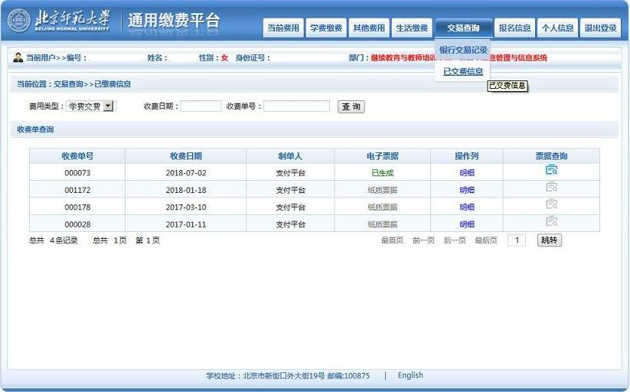
步骤1
步骤2
- 电子票据可以打印或保存
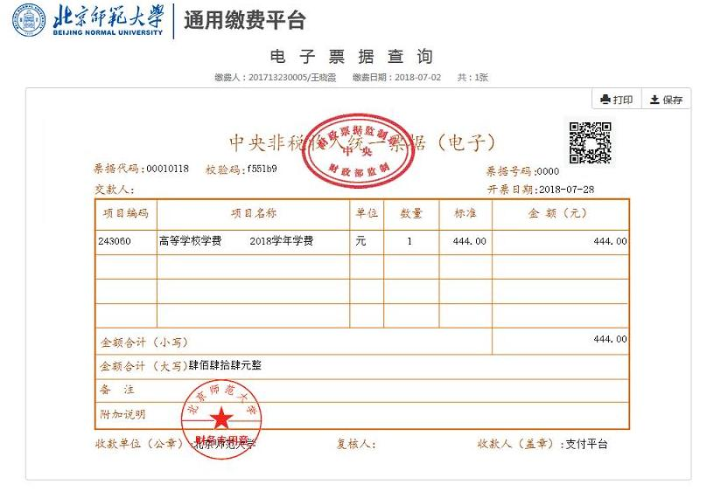
步骤3

